NOMBRE DE ESCUELA: INSTITUTO GUADALUPE INSURGENTES.

NOMBRE: MATEO CRUZ GUTIERREZ
GRADO: 5to
GRUPO: A
MAESTRA: MARIA ELENA MENDOZA GUZMAN
PROYECTO: TEXTO EXPOSITIVO

Consumo del tabaco

Según la Organización Mundial de la Salud (OMS), el tabaco es la primera causa evitable de enfermedad, invalidez y muerte prematura en el mundo y es la principal causa de muertes por cáncer de pulmón y de más del 50% de las enfermedades cardiovasculares.
Entre otras enfermedades se encuentran:
- Bronquitis crónica.
- Enfisema pulmonar.
- Cáncer de pulmón.
- Daño al higado.
- Úlcera gastrointestinal.
- Cáncer de laringe.
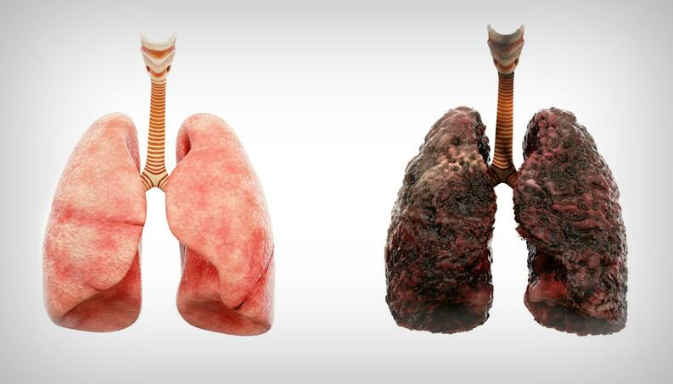

Consumo de alcohol.

El consumo excesivo de alcohol tiene efectos inmediatos que aumentan el riesgo de muchas consecuencias dañinas para la salud también puede causar enfermedades crónicas, entre otras como son:
- Alta presión arterial
- Enfermedad cardiaca
- Accidentes cerebrovasculares
- Enfermedad del hígado
- Problemas digestivos
- Cáncer de mama, boca, garganta, laringe, esófago, hígado, colon entre otros.
- Dependencia al alcohol o alcoholismo
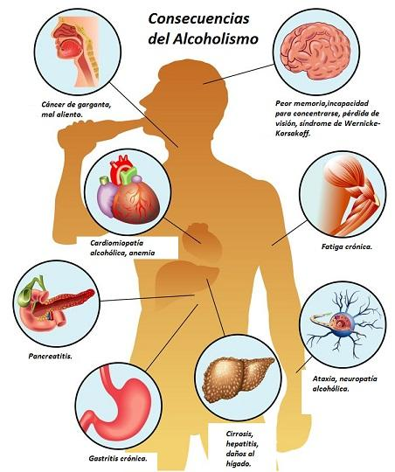

El consumo de estas sustancias nos pueden causar…

*Daños en nuestro cuerpo principalmente en los pulmones y el hígado.
*Tenemos que informar acerca de los daños que puede ocasionar su consumo a corto y largo plazo y dando platicas.
*Podemos pedir ayuda en centros para prevenir adicciones.
*Nos puede hacer daño por las sustancia que contienen, por parte del tabaco su principal sustancia dañina que es la “Nicotina” y el alcohol.

Referencias bibliográficas

Libro SEP ciencias naturales 5to. Pag 27 a 30

Internet (google)

https://www.tuasaude.com/es/enfermedades-del-tabaquismo/

